安徽省电线电缆商会

关于商会开展2023年技能等级认定考评人员培训的通知
各会员单位：
为全面提升电线电缆行业技能人才水平，促进我省电线电缆行业健康有序发展，加强职业资格评价、职业技能等级认定考评人员队伍建设，商会作为人社部门遴选的社会评价组织的机构，现组织开展2023年技能等级认定考评人员培训工作，具体通知如下：
一、职业工种
电线电缆制造工（拉制、绞制、挤塑、挤橡、检验工）。
二、时间及地点
培训采取在线学习和线下培训相结合的方式。在线学习为报名审核通过后在规定时间内线上自主学习，线下培训为完成在线学习并通过测试后参加线下集中学习。
（一）时间安排。2023年6月上旬制定方案并发布通知、受理报名和资格审核；6月，完成线上学习、测试，组织线下培训和考核。线下培训时长为3天，考核时间暂定 6月。
（二）地点安排。线下培训和考核地点暂定在合肥。
三、申报对象
（一）符合申报资格条件（附件1）的本评价机构专家人员、会员单位高技能人才等，拟培训人数为 10-15人。
（二）申报人员的技能水平、资格条件由本机构审核确认。
四、培训内容
（一）培训内容
1、技能人才评价的法律法规、政策制度
2、技能人才评价的职业道德、基本理论、工作守则
3、职业技能等级认定概述；
4、职业技能等级认定制度与规范；
5、考评人员管理与考核；
6、职业技能等级认定技术与方法。
（二）培训方式与课时
1.集中面授（22课时）
2.案例及实践（8课时）
3.考试（2课时）
五、资格认证
在线学习测试和线下培训考核均合格的人员，录入安徽省技能人才评价考评人员信息库并颁发电子证书（电子证书可自行下载打印）。考核试卷由省技能人才管理服务中心提供。
六、报名事项
（一）报名时间：6月上旬。
（二）报名方式：采取网上报名，具体操作方法参见“考评员外网报考流程”（附件2）。
（三）报名材料
1.《技能人才评价考评人员资格申报表》（附件3）；
2.身份证复印件或者扫描件、毕业证复印件或者扫描件；
3.申报职业（工种）相应、相关专业的职业资格（技能等级）证书、职称证书复印件或扫描件。
七、其他事项
（一）培训费用。本次培训费用根据支出多少收取。
（二）培训纪律。培训班不安排接送站，参培人员按时参加。培训期间，应严格遵守相关纪律规定，不聚餐饮酒、不迟到早退和无故旷课。
（三）考核要求。参加培训人员需独立完成考核，不得互相抄袭或交换试卷，不得使用手机，一经发现考核成绩按零分处理。
（四）联系方式。
电话：0551-66680617 13966672877 联系人：宣典华

附件填写完毕后发送至商会邮箱：1159090082@qq.com
地 址：合肥市包河区马鞍山路与南二环交口加侨国际广场B座1006室

附件： 1. 技能人才评价考评人员申报条件
- 考评员外网报考流程
3.技能人才评价考评人员资格申报表


安徽省电线电缆商会
2023年6月7日

附件1：
技能人才评价考评人员申报条件

报考考评员应具备以下条件：
(一）掌握技能人才评价理论、相应职业工种评价标准规范和考评技术方法，熟悉技能人才评价有关规章制度和政策。
（二）热爱技能人才评价工作，具有良好的职业道德和敬业精神，廉洁奉公，办事公道，作风正派，有一定的组织、协作能力。

（三） 申报考评员应持有本职业高级工（三级）及以上职业资格证书（技能等级证书）或相关专业中级及以上专业技术职称，熟悉本职业工种理论知识和操作技能，具有8年以上的实践工作经历和较高的专业技术技能水平。

（1）相关职业：电线电缆制造工拉制工、电线电缆制造工绞制工、电线电缆制造工挤塑工、电线电缆制造工挤橡工、电线电缆制造工检验工。下同。

（2）相关专业：电线电缆制造工拉制、电线电缆制造工绞制、电线电缆制造工挤塑、电线电缆制造工挤橡、电线电缆制造工检验。

附件2
考评员外网报考流程
一、系统登录
登录网址：http://61.190.31.167:19000/ahweb/ui/business/auth/login.html

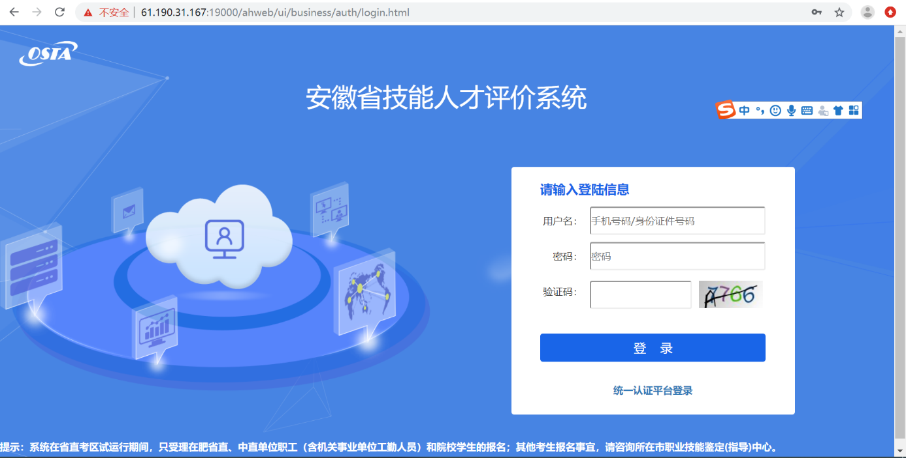
图1-1安徽职业技能鉴定系统登录页面
点击页面的“统一认证平台登录”，在统一认证平台填写个人注册信息，点击“实名注册”，注册成功后在安徽政务服务网（图1-2）登录后自动跳转到安徽省技能人才评价系统（图1-3），如下图所示。
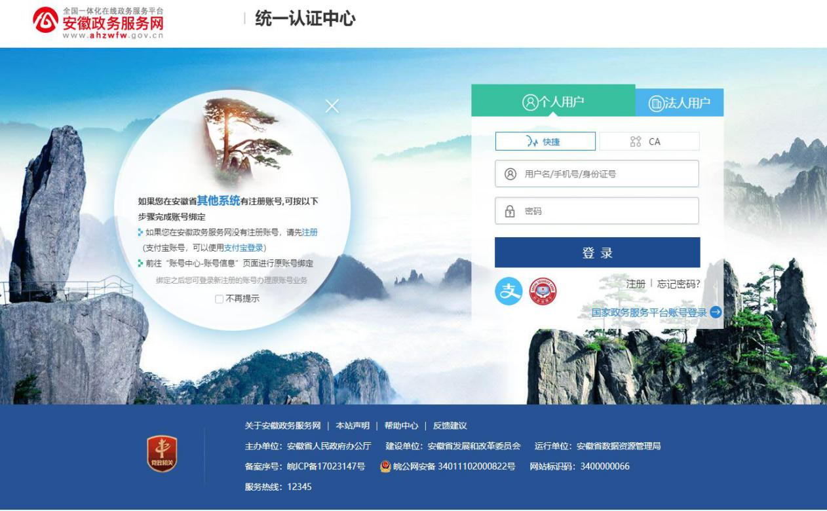
图1-2安徽政务服务网登录页面
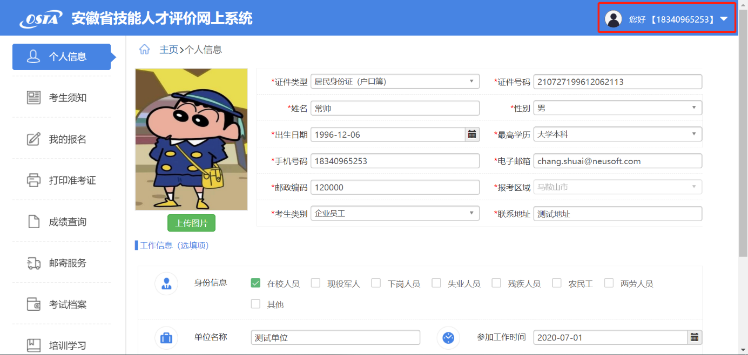
图1-3登录成功自动跳转后安徽省技能人才评价系统界面
二、报名流程
（一）个人信息模块
1.功能说明
报名前请先维护个人信息内容，否则系统会提示“先维护个人信息，后报名考试”。

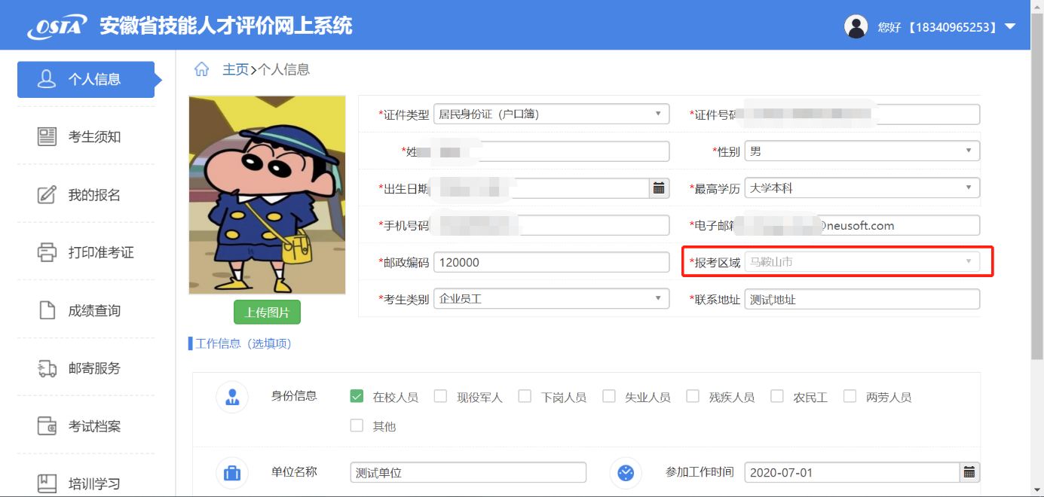
图2-1 个人信息界面
2.操作说明
（1）填写个人基本信息情况。
（2）“报考区域”填省直，如误填其它报考区域，则需联系技术人员(梁磊：18155118665)修改变更信息。
（3）上传个人头像近期免冠照片(照片像素不能超过3M)。
（4）填写工作相关信息，单位名称为评价机构规范名称。
（5）点击“保存”按钮。
（二）我的报名模块
1.功能说明
在“我的报名”模块，选择要参加的考评员考试信息。
2.操作说明
（1）根据报名班次，报名鉴定估价师（机动车鉴定评估师）考评员、考评员培训班的选择“XXXXXXXXXXXX”的批次，点击“报名”。
（2）点击批次号，查看考评详细。
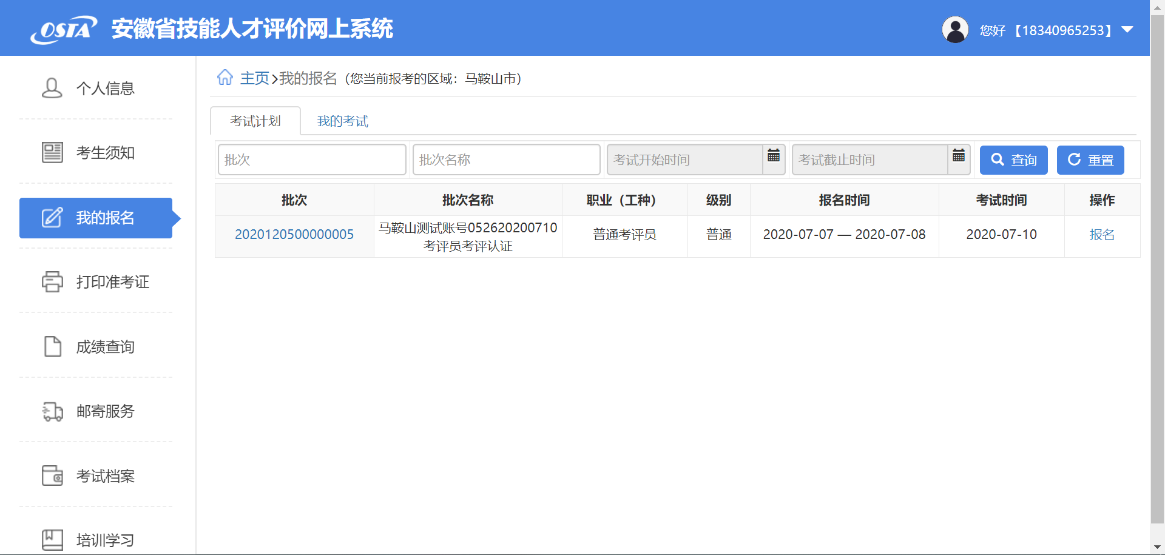
图2-2 我的报名页面
（3）在“报名”页面，填写证书相关信息，上传《安徽省技能人才评价考评员资格审批表》、高级技师职业资格（技能等级）证书或高级专业技术职务资格证书和已持有的本专业或相关专业的考评员证书等材料，如下图所示。
（4）上传的资料可为证书扫描件、技能人才评价证书全国联网查询系统（http://jndj.osta.org.cn/）查询结果页面截图、发证单位出具的相关证书证明扫描件，系统可自动判定确认的证书信息，可不用上传资料。

附件3
技能人才评价考评人员资格申报审核表

姓 名 |  | 性 别 |  |  |  | 出生年月 |  |  |  | 贴照片处
身份证号 |  |  |  |  |  | 文化程度 |  |  |  | 贴照片处
毕业院校 |  |  |  |  |  | 所学专业 |  |  |  | 贴照片处
工作单位 |  |  |  |  |  | 手机号码 |  |  |  | 贴照片处
联系地址 |  |  |  |  |  |  |  |  |  | 贴照片处
从事职业（工种）岗位 |  | 从业年限 |  |  |  |  | 职业资格（技能等级）/专业技术职称
申请考评职业 |  |  |  |  |  | 申报级别
从事本职业（工种）岗位工作简历
考评任职资格培训记录 |  |  |  |  |  | 考评任职资格考核记录
考评资格申报与审核 | 所在工作单位推荐意见 |  | 评价机构审核意见 |  |  |  |  |  | 相应人社部门技能人才管理服务机构审核意见
考评资格申报与审核 | 公章：  年 月 日 |  | 公章：  年 月 日 |  |  |  |  |  | 公章：  年 月 日
考评人员资格证卡编号 |  |  |  |  | 有效期 |  |  | 年 月至 年 月
‍
注：本表一式四份，考评员及其所在工作单位、评价机构、相应人社部门技能人才管理服务机构分别留存。

